- Дан двумерный массив размерностью M х N, заполненный случайными числами из диапазона от 0 до 20. Определить сумму элементов массива, среднее арифметическое, минимальный и максимальный элемент.
- Дан двумерный массив размерностью M х M, заполненный случайными числами из диапазона от 0 до 20. Определить сумму элементов, расположенных на главной диагонали, а также сумму элементов, расположенных на побочной диагонали.
- Дан двумерный массив размерностью M х N, заполненный случайными числами из диапазона от -10 до 10. Определить количество положительных, отрицательных и нулевых элементов.
- Дан двумерный массив размерностью M х N, заполненный случайными числами из диапазона от 0 до 20. Определить сумму по каждой строке и по каждому столбцу массива.
- Заполнить массив M x N двузначными числами так, чтобы первая цифра указывала номер строки, а вторая – номер столбца.
- В двумерном массиве размерности M x N поменять местами чётные строки с нечётными.
- Дан двумерный массив размерностью M x N, заполненный случайными числами из диапазона от -100 до 100. Определить сумму элементов массива, расположенных между минимальным и максимальным элементами.
- Заполнить квадратную матрицу размером M x N по спирали. Число 1 ставится в центр матрицы, а затем массив заполняется по спирали против часовой стрелки значениями по возрастанию.
- То же самое, только число 1 ставится в угловой (например, верхний левый) элемент, и спираль закручивается к центру матрицы.
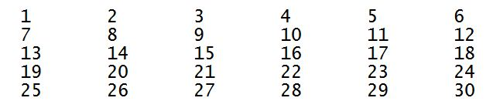
- Заполнить массив M x N следующим образом:

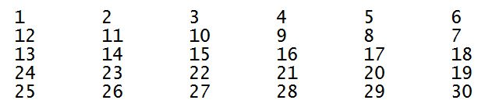
- Заполнить массив M x N следующим образом:

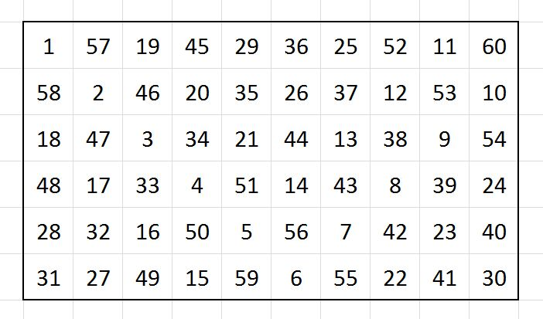
- Заполнить массив M x N следующим образом:

- Заполнить трёхмерный массив N x N x N нулями. В получившийся куб вписать шар, состоящий из единиц. После чего, разрезать куб на N слоёв, и показать каждый слой в виде двумерного массива N x N на экране консоли.
- Реализовать преобразование двумерного массива в одномерный, и наоборот.
- Создать массив размерностью M x N, заполненный случайными числами. Вывести на экран строку, для которой среднее арифметическое элементов максимально отличается от среднего арифметического значения для всех элементов массива.
- В кинотеатре M рядов по N мест в каждом. В двумерном массиве хранится информация о проданных билетах. Число 1 означает, что билет на данное место уже продан, число 0 означает, что место свободно. Поступил запрос на продажу K билетов на соседние места в одном ряду. Определите, можно ли выполнить такой запрос. Число занятых мест, и какие места заняты на момент запроса, определяется случайным образом. Вывести исходный массив на экран консоли.
- * Клиент банка хочет снять со своего счёта N гривен при помощи банкомата. Внутри банкомата есть от 4 до 6 кассет с купюрами (определяется случайным образом). В кассету помещается от 2 до 3 тысяч купюр (количество купюр определяется случайным образом для каждой кассеты). Каждая кассета настроена на определённый номинал (номиналы задаются отдельным массивом на K элементов, например – 1, 2, 5, 10, 20, 50, 100, 200, 500). На какой именно номинал настроена кассета – определяется случайным образом, номиналы кассет могут повторяться. Более 40 купюр за раз не выдаётся. Банкомат должен выдать сумму минимальным количеством банкнот, или же сообщить, что запрашиваемую сумму выдать нельзя.
- * Сделать программу-заставку «Снегопад». На нижнюю часть консоли падают снежинки, некоторые просто вертикально, некоторые покачиваясь. Фон – чёрный или тёмно-синий. Снежинки – белые, серые, или ярко-голубые. Снежинки должны накапливаться в сугробы.

